HNE-9008DW
高压电气设备局部放电超声波故障定位系统

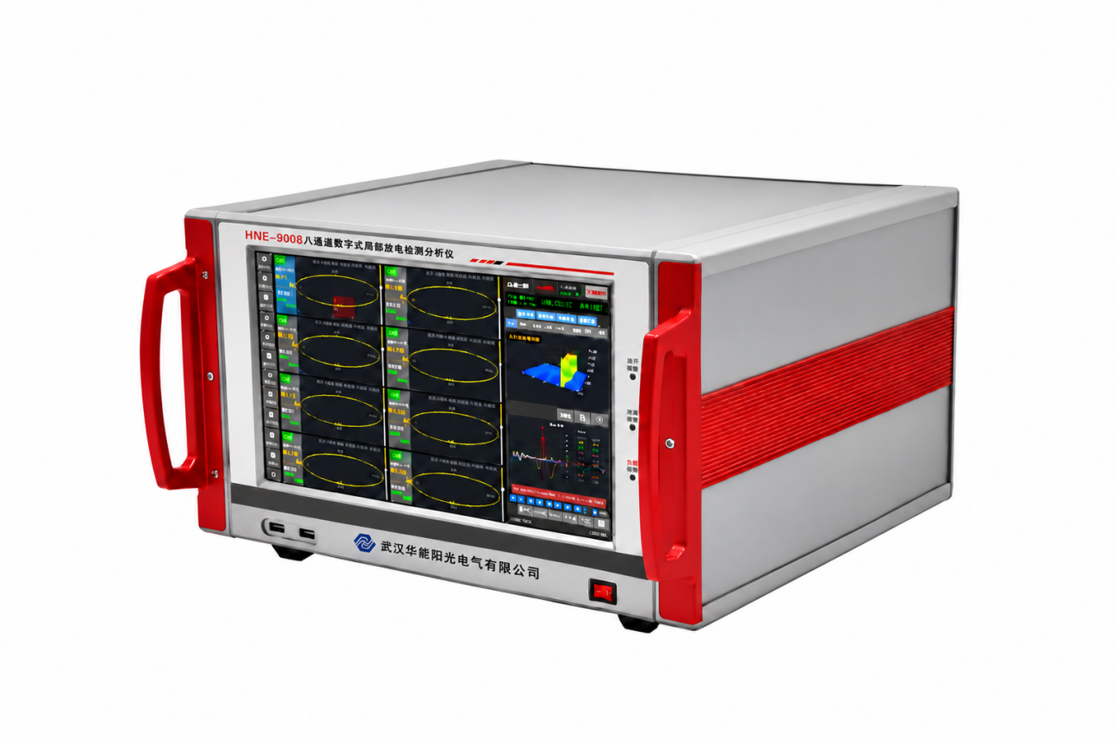

武汉华能阳光电气有限公司

局部放电定位
对于变压器这类结构复杂、空间尺度较大的三维设备，其内部局部放电源的定位属于典型的三维空间定位问题。通过在变压器外壳上安装多个传感器、并利用不同传感器之间的局部放电脉冲到达时间差对放电源进行定位，是当前变压器内部放电定位的主流且为较成熟的方法。
点击菜单栏中的“主机设置-系统参数-系统工作模式-定位模式”进入定位系统界面。
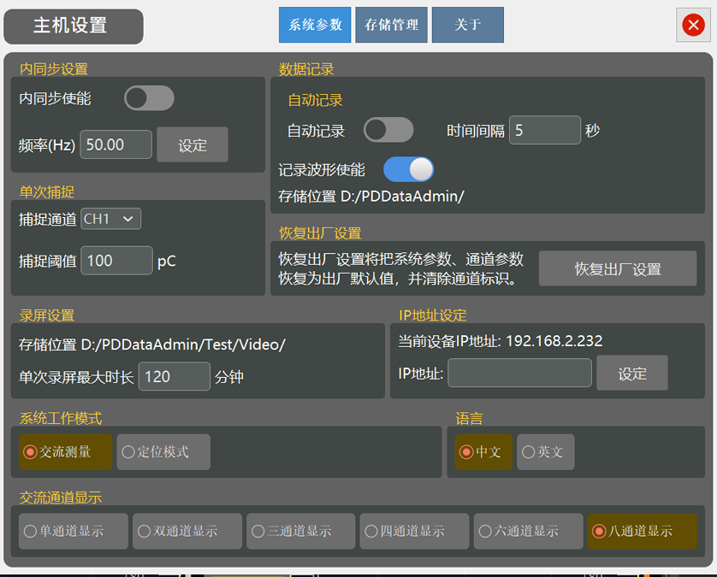
图10-1定位模式切换界面

定位系统界面
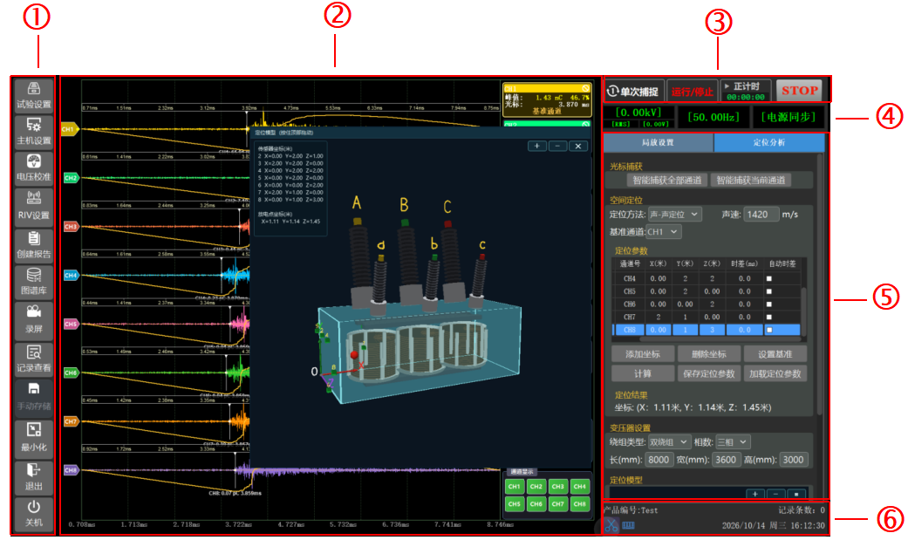
图10-2定位模式界面总览

1 | 菜单栏
2 | 通道波形显示窗口
3 | 工具栏
4 | 同步源显示栏，包含同步源及同步频率等相关信息。
5 | 通道设置、定位分析及通道选择界面
6 | 状态显示栏
备注：菜单栏、状态显示栏介绍详见“章节5.2” 、“章节5.4”。

波形显示窗口
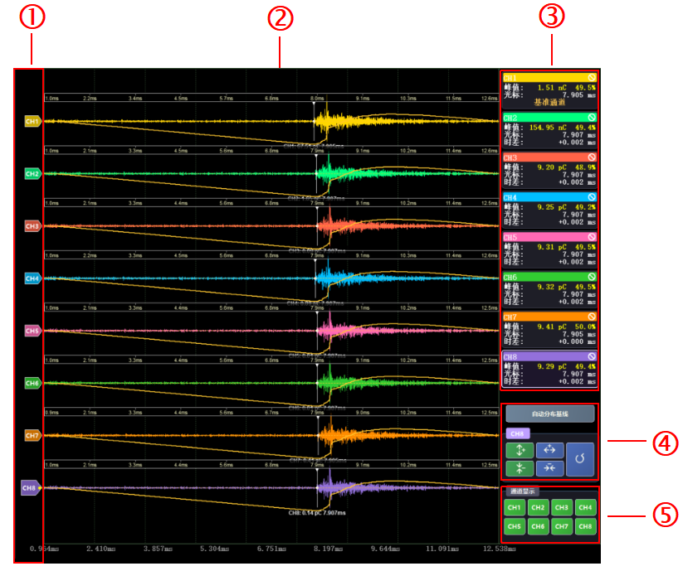
图10-3波形显示窗口

1 | 通道标签。单击通道标签，切换为选中状态。长按可根据需求上下移动。
2 | 八通道波形显示区，光标长按可水平移动。
3 | 测量读数显示区。
4 | 波形操作区
5 | 通道显示区，可选择当前通道是否隐藏。

局部分析
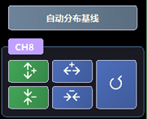
图10-4波形操作区

- 自动分布基线
将通道基线恢复至原始位置。
- 当前操作通道
通道选中标签，1-8通道可变。
- 操作按键
 | 垂直放大按钮 |  | 水平放大按钮 |  | 水平还原  按钮
 | 垂直缩小按钮 |  | 水平缩小按钮 |  | 水平还原  按钮

光标
波形的水平拉伸与压缩是以光标所在位置为基准进行的。点击波形显示区或用鼠标左键单击波形显示区任意位置可将光标移至该处，可显示当前位置的时间与幅值信息，同时将当前通道与基准通道的光标的时差在测量读数显示区显示。
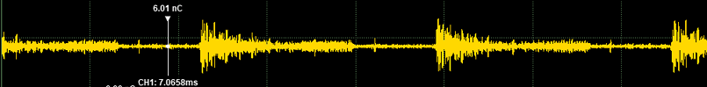
图10-4原始波形显示

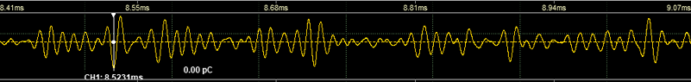
图10-5水平拉伸后波形显示

通道设置

局放设置
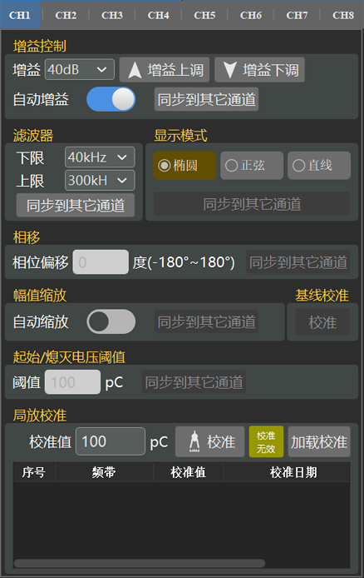
图10-6局放设置界面
增益控制、滤波器、局放校准详见“章节6.1”。

定位
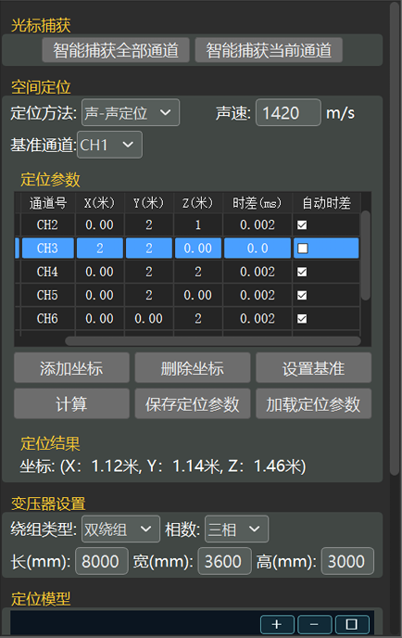
图10-7定位设置界面

光标捕获
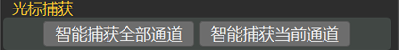
波形停止状态，对自动对全部通道/当前通道脉冲进行智能捕获，并将光标自动置于波形对应位置如下所示：
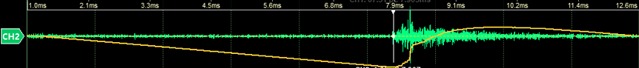

触发设置
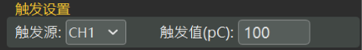
触发源CH1~CH8自动可选，触发值可根据需求进行设置。

空间定位
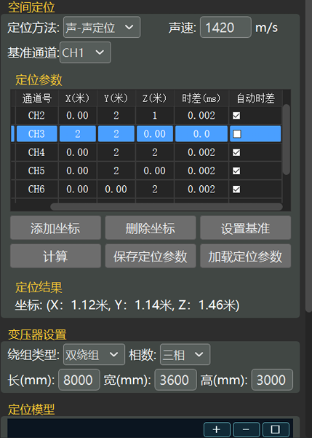
- 定位方法
电-声、声-声定位模式可选。
- 声速
超声在被测介质中传播的等效（平均）速度，油中一般为1390～1400m/s，空气中一般为340m/s。
附表一：不同材质中的声速参考值
序号 | 材料 | 密度  ×10³(kg/m³) | 声速（纵波）m/s | 声速（横波）  m/s
1 | 铝 Al | 2.7 | 6370 | 3110
2 | 铜 Cu | 8.93 | 4760 | 2320
3 | 黄铜（Cu70%,Zn30%） | 8.5 | 4370 | 2100
4 | 金 Au | 19.32 | 3240 | 1200
5 | 铁 Fe | 7.7 | 5900 | 3230
6 | 银 Ag | 10.5 | 3600 | 1590
7 | 钢（40CrNiMoA） | 7.8 | 5850 | 3240
8 | 碳钢（退火） | 7.85 | 5940 | 3240
9 | 锆Zr | 6.48 | 4650 | 2250
10 | 丙烯酸树脂 | 1.18 | 2670 | 1120
11 | 聚苯乙烯 | 1.05 | 2400 | 1150
12 | 聚四氟乙烯 | 2.18 | 1380 | 550
13 | 变压器油 | 0.92 | 1390 | -
14 | 甘油（100%） | 1.27 | 1880 | -
15 | 油浸纸 | 1.0 | 1420 | -
16 | 油浸纸板 | 1.2 | 2300 | -
17 | 油浸硅钢片 | 7.65 | 5050
- 基准通道
此概念只在声-声定位中存在，CH1、CH2、CH3、CH4可任选一个通道为基准通道，其他通道以基准通道的红色光标为基准计算时差。
- 定位参数
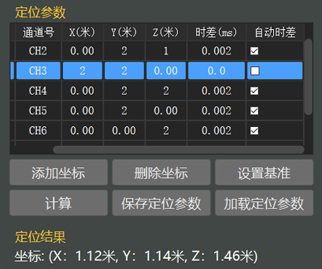
可手动添加、删除坐标及设置基准等操作，点击表格中的“自动时差”即可自动填入时差。要求超声的定位坐标必须≥4才能有效计算故障源的三维坐标。定位坐标越多，定位精度越高。
- 定位结果
当传感器的定位坐标≥4时，点击计算按钮，可自动计算出故障源的三维坐标。根据故障源的三维坐标定位局部放电位置。
- 变压器设置
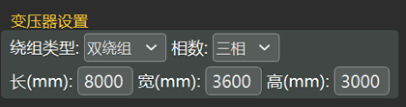
对试验变压器的尺寸及相关绕组进行设定，便于在3D模型中进行真实模拟。
- 定位模型
 | 放大按钮
 | 缩小按钮
 | 窗口放大按钮
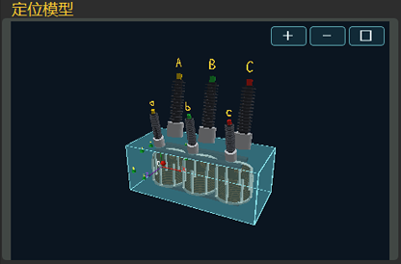

变压器三维定位模型，对变压器尺寸及绕组结构在变压器设置中进行，根据定位参数生成相应的传感器位置，根据设定结果将放电位置具象化。
点击右上角窗口放大按钮可进行界面放大，如下图所示：
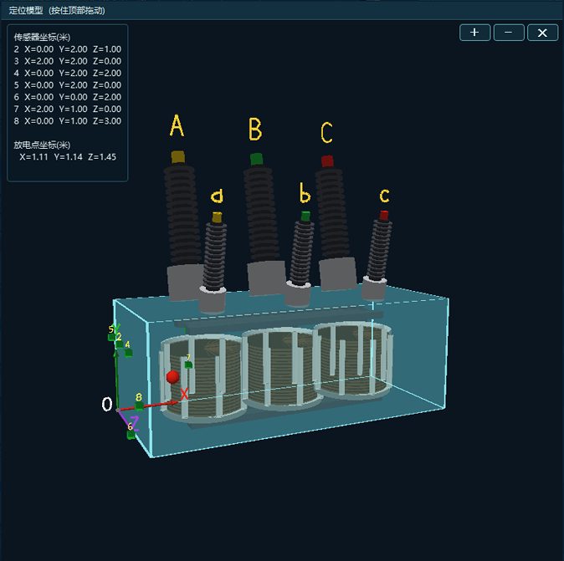

超声信号采集

配件组成
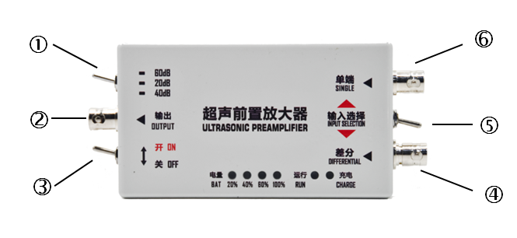
图10-8 超声前置放大器（内置锂电池）
1 | 增益档位选择（钮子开关），分为60dB、20dB、40dB三档，分别对应×1000、×10、×100，根据现场脉冲信号大小选择最佳增益档位；
2 | 信号输出（BNC接口），输入至局放仪；
3 | 电源开关（钮子开关），内置锂电池；
4 | 差分传感器输入接口（BNC接口）；
5 | 输入端口选择（钮子开关），对单端输入和差分输入进行选择；
6 | 单端传感器输入接口（BNC接口）；
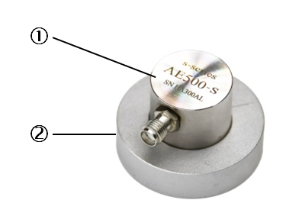
图10-9 单端接触式超声传感器
1 | 接触式超声传感器，与超声前置放大器单端接口相连；
2 | 超声传感器磁吸附固定装置，可直接吸附于变压器本体

回路连接
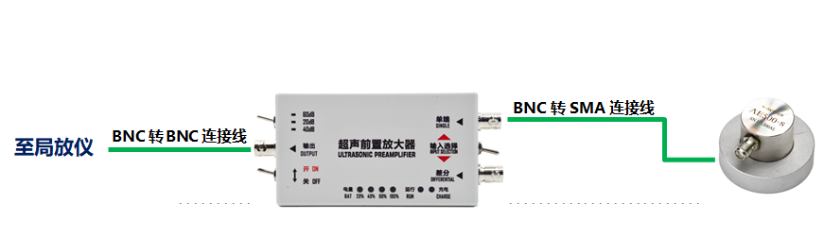
图10-10 连接示意图

电-声定位
电-声定位检测方法的原理是利用电脉冲信号和超声信号之间的时间延时来定位。
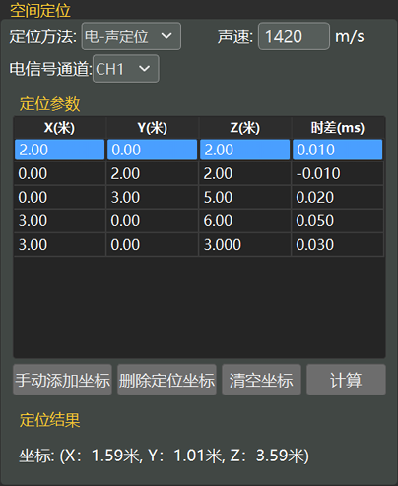
图10-11电-声定位设置界面
假设选定CH1作为电信号通道(电信号通道可按需设定)，其他CH2、CH3、CH4通道作为声信号通道，将变压器看做一个长方体，以长方体某一个底部端点作为原点（0,0,0）建立三维坐标轴，在变压器的表面选取S1、S2、S3三个超声传感器的检测位置，并将S1、S2、S3三维坐标（x，y，z）以及其定位局放分析获取的时差手动添加至定位参数中；通过多次改变超声传感器的位置可以获取S4、S5...Sn的定位参数信息，只有当n≥4时，才能有效定位缺陷位置。
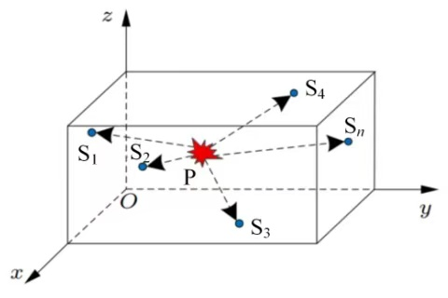
图10-12定位坐标选取示意图

声-声定位
“声一声”定位法利用超声波信号到达多个超声传感器的时间差，经过各种计算方法，确定局部放电源的几何位置。
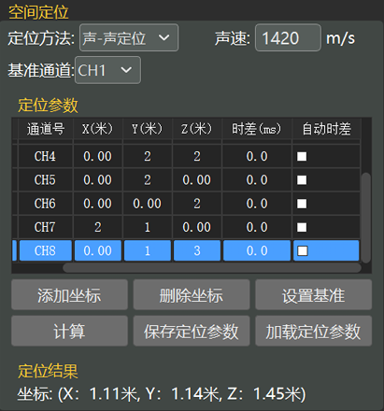
图10-13声-声定位设置界面
选择任一路贴在变压器箱体上的传感器作为基准参考，然后检测放电信号传播到其他传感器与基准参点之间的相对延时时差来计算放电的位置。定位方法、传感器布局方式和电-声定位方法基本相同。

